טור A
- באיזה מהתרשימים הבאים החיבור הוא טורי?
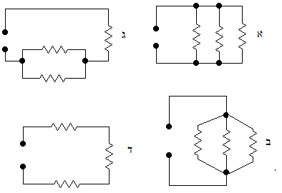
- בחיבור טורי של נגדים:
  - עובר זרם בעל אותה עוצמה בכל הנגדים.
  - עוצמת הזרם בכל נגד נמצאת ביחס ישר להתנגדותו.
  - עוצמת הזרם בכל נגד נמצאת ביחס הפוך להתנגדותו.
  - עובר זרם בעל עוצמה שונה בכל אחד מהנגדים.

- בחיבור נגדים בטור:
  - הנגד שהתנגדותו גבוהה ביותר מקבל עוצמת זרם חזקה ביותר.
  - הנגד שהתנגדותו נמוכה ביותר מקבל עוצמת זרם חזקה ביותר.
  - נגד הקרוב ביותר למקור מקבל את עוצמת זרם חזקה ביותר.
  - עוצמת הזרם שווה בכל הנגדים.

- אם נוסיף נגד נוסף למעגל טורי של נגדים, ההתנגדות השקולה:
  - תקטן.
  - תגדל
  - לא תשתנה.
  - תלוי בגודל ההתנגדות.

- מפל המתח על פני נגד, הנתון במעגל טורי:
  - נמצא ביחס ישר להתנגדויות.
  - נמצא ביחס הפוך להתנגדויות.
  - גדל עם גדול ההתנגדות, אך לא ביחס ישר.
  - תלוי בהתנגדות, אך ללא יחס כלשהו.

- אם נוסיף נגד נוסף למעגל טורי, הזרם במעגל:
  - לא ישתנה.
  - יגדל.
  - יקטן.
  - תלוי בהתנגדות הנגד.

- על מנת שצרכנים, המחוברים בטור, יפעלו כראוי, הם חייבים להיות:
- מותאמים לאותו מתח.
- מותאמים לאותה עוצמת זרם.
- בעלי התנגדות שווה.
- מבודדים היטב.
טור B
- באיזה מהתרשימים הבאים החיבור הוא אינו טורי?
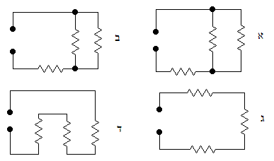

- על מנת שצרכנים, המחוברים בטור, יפעלו כראוי, הם חייבים להיות:
- מותאמים לאותו מתח.
- מותאמים לאותה עוצמת זרם.
- בעלי התנגדות שווה.
- מבודדים היטב.

- ההתנגדות השקולה של מעגל טורי שווה ל-:
- סכום התנגדויות המעגל.
- סכום היחסים ההפוכים של ההתנגדויות במעגל.
- סכום ריבעים של התנגדויות במעגל.
- .התנגדות הגבוהה ביותר המצויה במעגל.

- אם נוסיף נגד נוסף למעגל טורי, הזרם במעגל:
- לא ישתנה.
- יגדל.
- יקטן.
- תלוי בהתנגדות הנגד.

- המונח המקובל לציון הפסדי מתח הוא:
- הפסד פוטנציאלים.
- הפרש פוטנציאלים.
- הפרש מתח.
- מפל מתח.

- מפל מתח על פני התנגדות הוא:
- הפרש פוטנציאלים בין שתי נקודות.
- ירידת מתח בין שתי נקודות.
- שיעור המתח המזרים זרם דרך אותה התנגדות.
- ירידת מתח המקור.

- מפל מתח על פני נגד, במעגל טורי, נמצא:
- ביחס ישר לעוצמת הזרם, הזורם דרך הנגד, וביחס ישר להתנגדות.
- ביחס ישר לעוצמת הזרם, הזורם דרך הנגד, וביחס הפוך להתנגדות.
- ביחס ישר להתנגדותו וביחס הפוך לעוצמת הזרם הזורם דרכו.
- ביחס הפוך להתנגדותו וביחס הפוך לעוצמת הזרם הזורם דרכו.

